房地产估价报告书

估价项目名称：吉林省榆树市人民法院委托司法鉴定所涉及的坐落于吉林省榆树市自行车配件厂楼2单元4楼1门住宅房地产市场价格评估
估 价 机 构：吉林益多房地产评估有限公司
注册房地产估价师： 杜文波 2220170034
孙上媛 2220110017
估价报告出具日期： 2020年4月21日
估价报告编号：吉益多房评报字（法）[2020]第011号

致估价委托人函
吉林省榆树市人民法院：
吉林益多房地产评估有限公司接受贵院的委托，为人民法院确定财产处置参考价提供参考依据而评估被拍卖房地产的市场价值，按双方签订的《委托鉴定书》所列内容，根据国家有关法律、法规和政策，本着独立、客观、公正、科学的原则，我公司于2020年3月30日派出房地产估价师，为委托方进行司法鉴定工作所涉及的坐落于吉林省榆树市自行车配件厂楼2单元4楼1门住宅用房，建筑面积82.25平方米的住宅用房进行现场查勘、产权界定及市场调查。
我公司本着独立、客观、公正、科学的企业精神，根据国家有关法律、法规、规范及政策，根据估价目的，遵循房地产估价公正、公平、公开的原则，按照估价作业程序，采用科学合理的估价方法（采用比较法），严格遵守国家、政府对房地产估价制定的法规与制度以及行业标准，对给予司法鉴定的房地产进行了客观、合理的测算。经过测算，结合估价经验与对影响房地产价格因素进行分析，确定估价对象在市场上有足够的买方和卖方，并进入市场无障碍的条件下得出了评估结果，现将估价结果交付给贵院，此次委估房地产在价值时点2020年3月30日的市场价值为人民币289,273元，总价大写（人民币）：贰拾捌万玖仟贰佰柒拾叁元整，评估单价为3,517元/平方米（此价格为房地合一价格，且包含装修价格）。
本评估报告一式六份，交与委托方五份，我公司存档一份，报告有效期为一年，自本次评估提交报告日算起，即2020年4月21日至2021年4月20日。欲全面了解本评估项目情况，应认真阅读本房地产估价报告书全文。
特此致函！
吉林益多房地产评估有限公司 法定代表人：孙上媛

二零二零年四月二十一日

目 录

注册房地产估价师声明---------------------------------------------4
估价假设和限制条件-----------------------------------------------6
估价结果报告-----------------------------------------------------9
一、估价委托人------------------------------------------------9
二、估价机构--------------------------------------------------9
三、估价目的--------------------------------------------------9
四、估价对象--------------------------------------------------9
五、价值时点--------------------------------------------------10
六、价值类型--------------------------------------------------10
七、估价原则--------------------------------------------------10
八、估价依据--------------------------------------------------11
九、估价方法--------------------------------------------------11
十、估价结果--------------------------------------------------12
十一、估价人员------------------------------------------------12
十二、实地查勘期----------------------------------------------12
十三、估价作业期----------------------------------------------12
附件---------------------------------------------------------14

注册房地产估价师声明

我们保证，在我们的职业道德、专业知识和经验的最佳范围内：
一、本估价报告的内容是真实、准确、完整的，没有虚假记载、误导性陈述和重大遗漏。
二、本估价报告中的分析、意见和结论是我们独立、客观、公正的专业分析、意见和结论，但要受本估价报告中已说明的假设和限制条件的限制和影响。
三、我们与本估价报告中的估价对象没有任何利益关系，对与该估价对象有关的各方当事人没有任何偏见，也没有任何个人利害关系。
四、我们依照中华人民共和国国家标准《房地产估价规范》（GB/T50291-2015）及《房地产估价规程》吉林省地方标准DB22/T475-2009的规定进行分析，形成意见和结论，撰写本估价报告。
五、我们已派中国注册房地产估价师杜文波、孙上媛对本估价报告中的估价对象进行了实地勘查。该实地勘查限于估价对象外部及可能条件下的内部情况。除非另有异议，估价人员不承担对估价标的物建筑结构、质量进行调查的责任，及其他被遮盖、未暴露及难于接触到的部分进行检测的责任，且不能确定委估建筑物没有缺损；估价人员也未对设备、设施进行测试。
六、现场勘查人员：孙上媛、杜文波
七、本估价报告依据了鉴定相关当事人提供的相关资料，故其对提供资料的合法性、真实性、完整性负责。因资料失实造成估价结果有误的，估价机构和估价人员不承担相应的责任。
八、我们在本估价项目中没有得到他人的重要专业帮助。
九、本估价报告仅作为委托方在本次估价目的下使用，不得做其他用途。未经我公司书面同意，本估价报告的全部或任何一部分内容均不得向委托方、报告使用者和报告审查部门之外的单位和个人提供，也不得以任何形式公开发表于公众媒体上，本估价报告的解释权为吉林益多房地产评估有限公司所有。
十、本次鉴定评估参照吉林省榆树市人民法院提供的《吉林省榆树市人民法院民事裁定书》及《房屋所有权证》确定委估对象房地产的使用性质为住宅用房进行鉴定评估。
十一、本估价报告依据了委托方提供的相关资料，提供资料方对资料的真实性负责。因资料失实造成估价结果有误的，估价机构和估价人员不承担相应的责任。

声明人： 杜文波（中国注册房地产估价师）
注 册 号： 2220170034

孙上媛（中国注册房地产估价师）
注 册 号： 2220110017

估价假设和限制条件
一、假设条件
根据GB/T50291-2015《房地产估价规范》，按照“必要、合理、有依据”要求，本项目做如下假设：
（一）一般假设
1、在价值时点的房地产市场为公开、平等、自愿的交易市场。
2、本次估价假定估价对象房屋权益完整，不考虑房屋租赁、抵押、查封等因素造成的权益缺损对其价值的影响为前提；房地产司法鉴定相关当事人提供的资料真实可靠，合法、有效，估价人员对所依据的估价对象的权属、面积、用途等资料进行了检查，在无理由怀疑其合法性、真实性、准确性和完整性且未予以核实的情况下，对其合法、真实、准确和完整的合理假定。
3、估价对象做为住宅房地产，现状条件下能够持续有效使用，且未改变内部结构、配套设施及装修等；估价委托人带领估价人员实地查勘的房地产，与估价委托人提供的估价对象《房屋所有权证》复印件显示登记事项为同一房地产，具有唯一性。
4、任何有关估价对象运作方式、程序均符合国家、地方的有关法律、法规，并支付了应缴税费。
5、估价对象的房屋安全、环境污染、以及建筑物未暴露及难以接触的部位（含装修）、水、电、供暖、消防、通风或者其他设施设备等无结构性损害或质量缺陷，水、电、供暖、消防、通风或者其他设施设备及房屋装修等已建议估价委托人聘请具有相应资质资格的专业机构或专家先行鉴定或检测、测量，但在价值时点，估价机构未得到相应专业意见，估价机构已对该因素给予了关注，在无理由怀疑估价对象存在安全隐患且无相应的专业机构进行鉴定、检测的情况下，对其安全的合理假定。
6、报告中房屋结果为房地产市场价格，即在价值时点预期能够成交的价格，它依据了如下假设：
（1）该房屋能够自由地在市场上出售，且市场中存在自愿销售的卖方和自愿购买的买方，买卖双方的交易行为都是精明谨慎的；
（2）价值时点上，房屋市场状态、价值水平是静止不变的；
（3）不考虑特殊交易方式可能追加付出的价格影响；
（4）按目前的用途和使用方法、规模、频度、环境等情况按价值时点继续使用并可以给所有者带来收益；
（5）交易条件公开且不具有排他性。本次估价是以不考虑委估房屋的连带负债且委估房屋是不被追索的，资产价值不反映任何一方购回或解除抵押的成本为假设前提；
7、除以上估价假设条件，无房地产估价人员知悉的、未披露对估价结果有重大影响的估价假设事项或因素。
（二）未定事项假设
无未定事项假设。
（三）背离事实假设
无背离事实假设。
（四）不相一致假设
无不相一致假设。
（五）依据不足假设
无依据不足假设。
二、限制条件：
1、本报告书只限于司法鉴定这一行为，用于其他行径无效；本报告必须完整使用，对仅使用报告中的部分内容所导致的有关损失，受托估价机构不承担责任。未经本估价机构书面同意，报告的全部或部分内容及任何参考资料均不得向委托方、债权人和登记机关以外的人员或单位提供，不允许在任何公开发表的文件、通知或声明中引用，且不得以其他任何方式公开发表，凡因委托人使用估价报告不当而引起的后果，估价机构和估价人员不承担相应责任。
2、本估价报告结果没有考虑委托方或有负债因素、税费转嫁等特殊的交易方式，以及可能发生的抵押到期清偿、权利转嫁等因素对估价对象房屋价值的影响，也未考虑国家宏观政策发生变化，以及遇有自然力和其他不可抗力对估价对象房屋价值的影响。
3、估价结果具有很强的时间相关和时效性，若在价值时点后国家政策及估价对象的外部经济环境发生重大变化，对估价结果产生较大影响时，应修改本估价报告的估价结果或重新进行估价，本报告书未考虑国家宏观经济政策发生变化以及遇有自然力和其他不可抗力对房屋价值的影响。
4、在房地产市场比较稳定的状况下，本估价报告结果有效期原则上自估价报告提交之日起为一年。
5、价值时点后，估价报告有效期内估价对象的质量及价格标准发生变化，并对估价对象、评估价值产生显著影响时，不能直接使用本报告估价结果。
6、本报告所载内容文字或数字如存在表述不清、因校印、打印或者其他原因出现误差时，请报告使用人及时通知我公司予以澄清或更正，不得恶意使用，否则误差部分及受影响部分无效。
7、本估价报告依本估价目的实现所涉及的相关部门确认后生效。
8、本报告须经参加本次估价的评估人员签章、估价机构盖章后生效，报告缺页以及复印件不生效。
9、当上述假设和限制条件以及估价中遵循的原则等其他情况发生变化时，估价结果一般会失去效用。本报告中提供的分析数据仅作为价格意见而不作任何价格保证。

本报告估价结果的计算是以估价对象在价值时点的状况和估价报告对估价对象的假设和限制条件为依据进行的，如上述条件发生变化，估价结果应作相应调整。

估价结果报告
一、委估委托人：吉林省榆树市人民法院
联 系 人：张法官
联 系电 话：13504495678
二、估价机构：吉林益多房地产评估有限公司
法定代表人：孙上媛
地 址：长春市解放大路810号国际商务中心B座一区1302室
估 价资 质：贰级
证 书编 号：JFG-A041
三、估价目的：
为人民法院确定财产处置参考价提供参考依据。
四、估价对象：
1、估价范围
估价对象坐落于吉林省榆树市自行车配件厂楼2单元4楼1门住宅房，建筑面积合计82.25平方米住宅用房。
- 估价对象概况
- 房屋建筑物权属及登记状况
根据委托方提供的吉榆房权证培英区字第20137683号《房屋所有权证》复印件，产权人李凤彪、使用性质住宅。
（2）建筑物自然状况
估价对象建筑面积82.25平方米，混合结构，现状用途为住宅，房屋总层数7层，估价对象位于4层，二室一厅一厨一卫，南北朝向，估价对象进户防盗门、内墙大白，地面地砖，建筑物占有范围内的土地，地形规则，地势平坦，七通一平，地质、水文状况好，设备设施完备，精装修，现状正常居住。
五、价值时点：
本项目价值时点为2020年3月30日。
本价值时点是以评估人员完成估价对象实地查勘之日确定的，一切作价标准，取值依据均以此价值时点为准。
六、价值类型：
本次评估估价对象的价值类型为市场价值。市场价值是指估价对象经适当营销后，由熟悉情况、谨慎行事且不受强迫的交易双方，以公平交易方式在价值时点自愿进行交易的金额。
七、估价原则：
本次估价遵守独立、客观、公正原则、合法性原则、最高最佳使用原则、估价时点原则、替代原则等普适性及技术性原则。
（一）独立、客观、公正原则
要求估价机构有完全独立性，估价机构和估价人员与估价对象及相关当事人没有利害关系，不受外部干扰因素影响，从实际出发，公平合理地进行估价。
（二）合法原则
应以估价对象的合法使用、合法处分为前提进行。所谓合法，是指符合国家的法律、法规和当地政府的有关规定，其权益才能受法律保护，并体现其权益价值。
（三）最高最佳使用原则
应以估价对象的最高最佳使用为前提进行。在合法使用前提下，房地产只有在最高最佳使用状态下才能发挥最大效用。最高最佳使用应是法律上允许、技术上可能、经济上可行，经过充分合理的论证，能使估价对象产生最高价值的使用方式。
（四）价值时点原则
估价结果应是估价对象在价值时点的客观合理价格或价值。
（五）替代原则
估价结果不得明显偏离类似房地产在同等条件下的正常价格。同一供求范围内，在用途、规模、档次、建筑结构等方面类似的房地产之间具有相互影响作用，其价格会相互牵掣而趋于一致。
八、估价依据：
1.中华人民共和国国家标准《房地产估价规范》（GB/T50291-2015）；
2.《中华人民共和国城市房地产管理法》；
3.《中华人民共和国土地管理法》；
4.《中华人民共和国物权法》；
5.《中华人民共和国资产评估法》；
6.《房地产估价规程》吉林省地方标准DB22/T475-2009；
7、《房地产估价基本术语标准》GB/T 50899-2013
8．与委托方签定的《委托鉴定书》；
9.《司法处置评估指导意见》；
10. 委托方提供的《房屋所有权证》复印件复印件；
11. 委托方提供的《吉林省榆树市人民法院民事裁定书》复印件
12.委托方提供的其他有关资料及估价人员实地查勘的收集的资料。
九、估价方法：
估价方法通常有比较法、收益法、假设开发法及成本法四种。比较法适用于同类房地产交易案例较多的估价；收益法适用于有收益或有潜在收益的房地产估价；成本法适用于无市场依据或市场依据不充分而不宜采用比较法、收益法、假设开发法进行估价的情况下的房地产估价；假设开发法适用于具有投资开发或在开发潜力的房地产估价。
以本次估价目的的所对应的价值定义是对已建成的房地产进行现有价值估价。通过实地勘察、分析项目的特点和对周边区域的调查并分析有关资料，根据估价对象场所的特点、实际情况和估价规范的要求，我们选用比较法作为本次估价方法。
十、估价结果：
本评估机构根据估价目的，遵循估价原则，按照评估工作程序，选取科学的评估方法，在认真分析现有资料的基础上，经过周密准确的测算，并结合估价经验确定委托估价房地产在价值时点2020年3月30日的市场价值为人民币289,273元，总价大写（人民币）：贰拾捌万玖仟贰佰柒拾叁元整，单价为3,517元/平方米。（此价值为房地合一价值且包含装修价格）
十一、估价人员：
中国注册房地产估价师：杜文波
注 册 号： 2220170034
中国注册房地产估价师：孙上媛
注 册 号： 2220110017
十二、实地查勘期：2020年3月30日—2020年3月30日
十三、估价作业期：
2020年3月30日—2020年4月21日

吉林益多房地产评估有限公司
二零二零年四月二十一日

附 件

- 吉林省榆树市人民法院（2020）吉0182司评字3号《委托鉴定书》及委托（评估）登记表(复印件)
- 吉林省榆树市人民法院提供的《房屋所有权证》复印件
- 吉林省榆树市人民法院提供的《吉林省榆树市人民法院民事裁定书》
- 估价对象位置图
- 估对象状况照片等资料
- 估价机构法人营业执照(复印件)
- 估价机构估价人员资格证书(复印件)

委估对象位置图
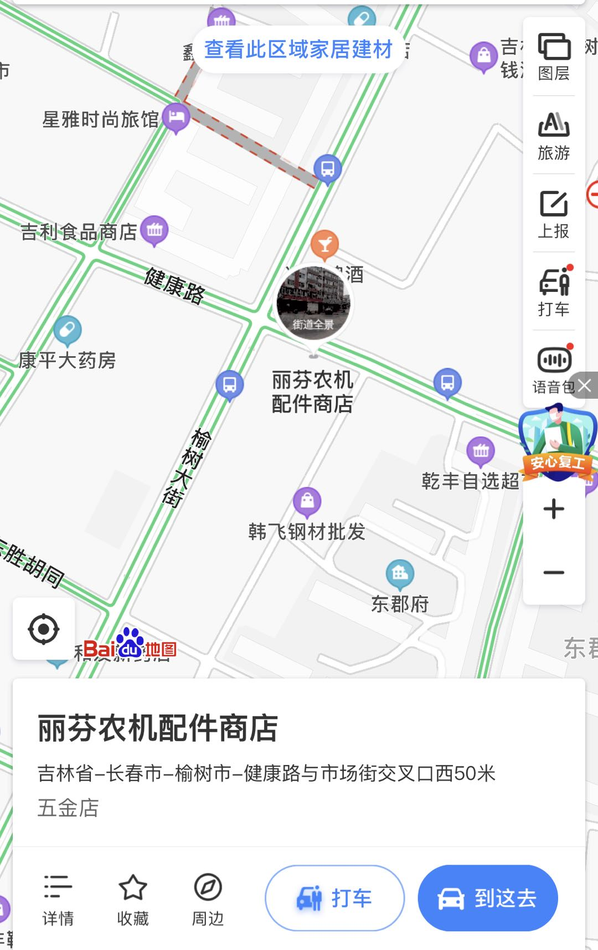

委估对象图片


